|  |
| --- |
|  |
| 高性能计算平台 用户使用手册 |
|  |
|  |
| **北京景行锐创软件有限公司** |
| **2017-01-19** |

目录

**1** **硬件环境** 3

**1.1** **计算节点** 3

**2** **用户使用** 3

**2.1** **远程访问软件** 3

**2.2** **登录步骤** 3

**2.3** **高性能计算** 4

**2.4** **作业管理** 10

**2.5** **数据管理** 18

**2.6** **会话管理** 24

**2.7** **集群监控** 25

**高性能计算集群用户手册**

1. **硬件环境**

陕西师范大学数学学院高性能计算集群由10个计算节点及1个管理节点组成，节点间通过以太网互连，存储总容量3.3 TB。

* 1. **计算节点**

集群机计算节点共计10个。

计算节点用于运行串行和并行计算任务。集群作业管理系统以CPU核作为并行作业的资源分配单位，实现并行作业的调度运行。

1. **用户使用**
   1. **远程访问软件**

用户可以通过浏览器进行访问，目前景行仿真设计门户支持IE7-- IE9浏览器，firefox12.0以上的浏览器版本，同时为了更好的使用该系统，请用户在使用前下载登录页面上提供的景行客户端软件。

* 1. **登录步骤**

输入浏览器地址：[http://219.244.168.33:8080/，并键入申请的用户名和密码](http://192.168.102.2:8080，并键入申请的用户名和密码)。

管理员可以依照《高性能计算服务平台管理员使用说明》进行用户的添加、删除、修改等操作。

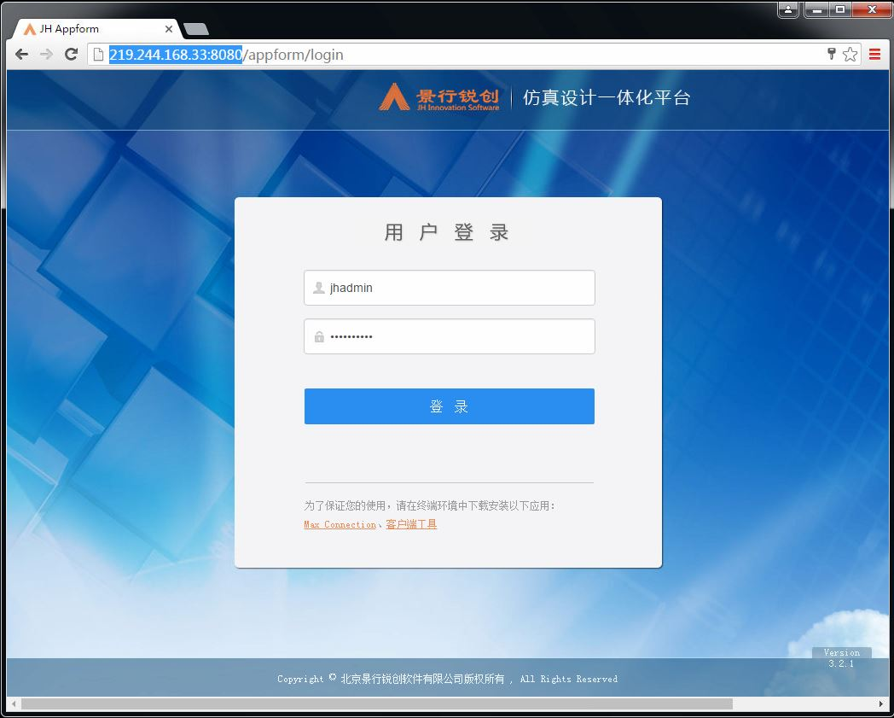

请下载、安装登录页面上的【客户端工具】，出现登录失败提示请咨询管理员。

* 1. **高性能计算**

进入系统后，我们会看到如下界面



在该面板中，我们可以看到屏幕左侧为系统功能区，中间为用户的仿真作业提交区。

我们以提交一个matlab作业为例来描述提交作业的过程

点击桌面上的【Matlab】图标，系统会弹出如下页面：

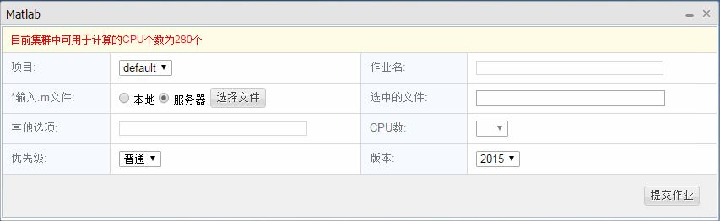

* 用户可以选择改作业属于哪个项目，默认项目为“default”
* 填入这次仿真计算的作业名称
* 选择Matlab的.m算例文件

39.jpg，用户可以点击本地或服务器来选择文件。若点击“本地”，系统在安装景行客户端软件后会自动弹出JHFileClient对话框，用户可以通过左侧的【本地】选择框选择对应的目录，如选择【E:\jhinno\】：

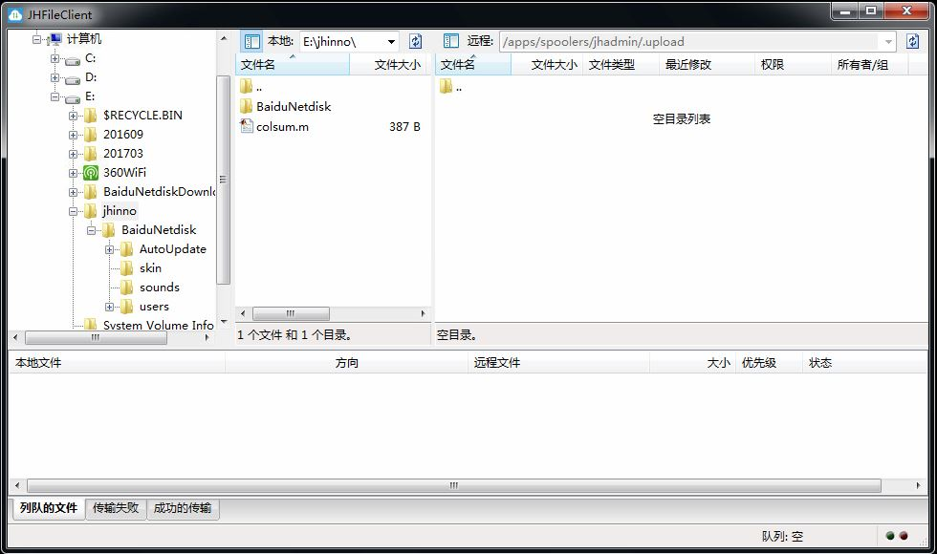

在选择好目录后，在要上传的文件处点击右键，如【colsum.m】，选择上传，文件即开始上传到高性能服务器。

用户也可以点击“服务器端”来选择服务器端数据，进入服务器端后选择需要计算的文件，点击”确定”。

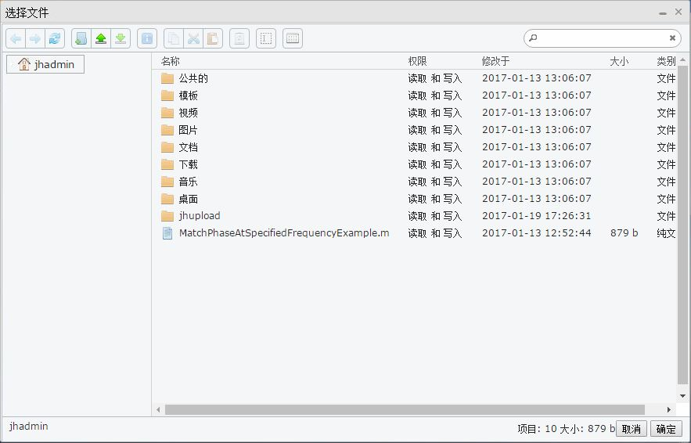

在服务器数据区，我们提供如下的工具栏



其中分别为上一次选择的目录，下一次选择的目录，刷新。

分别为“新建文件夹”、“新建文本文件”,”上传”、”下载”

分别为“复制”、“剪切”、“粘贴”、”删除”、“重命名”。

* 点击提交作业12.JPG。

系统会自动跳转到作业详细页面，如下图所示：

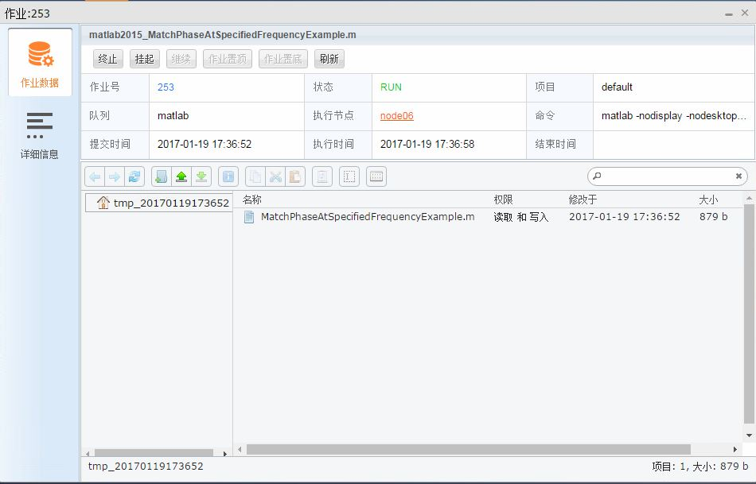

在这个页面中，我们可以点击“刷新”来刷新实时的数据情况和作业情况，同时也可以点击左侧面板中的“详细信息”进入该作业的详细页面：

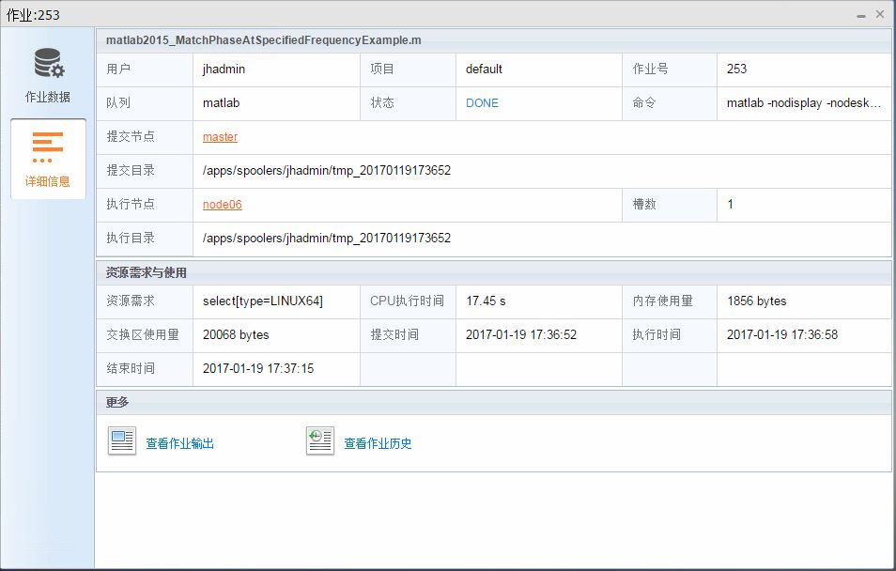

用户可以“查看作业输出“和”查看作业历史”。

点击“查看作业历史”：

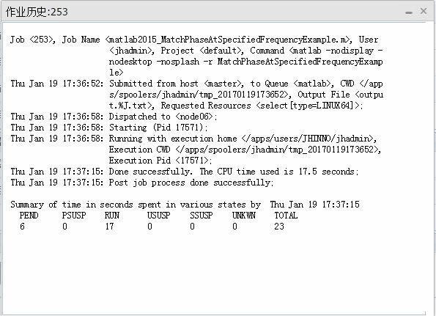

作业完成之后我们可以对作业进行后续操作，点击左边的数据管理按钮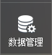进入作业的数据列表页面。

* 系统提供了基于SPMD的并行作业提交方式，点击桌面上的【Matlab并行】图标，弹出如下界面：

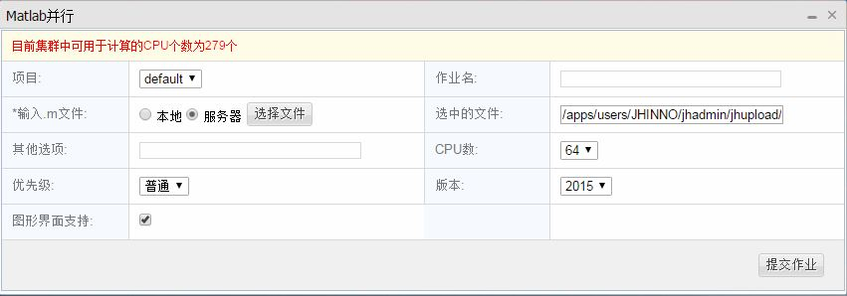

选择.m计算文件（算例需支持并行），勾选【图形界面支持】以查看结果，点击【提交作业】，弹出如下界面：

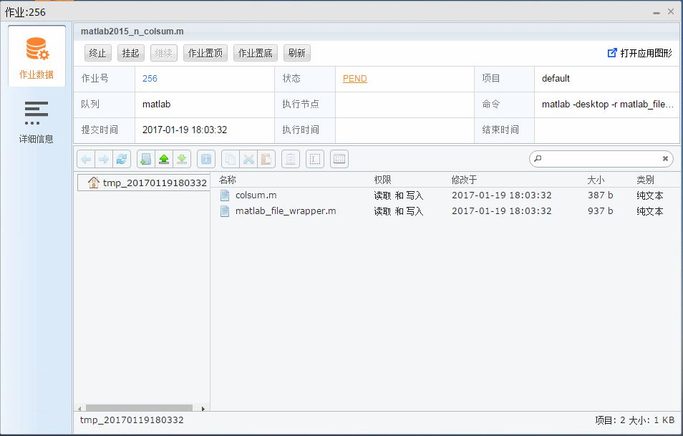

点击【打开应用图形】按钮，系统会自动分配一个VNC桌面并打开服务器上的Matlab Gui，可以在【results】处查看计算结果：

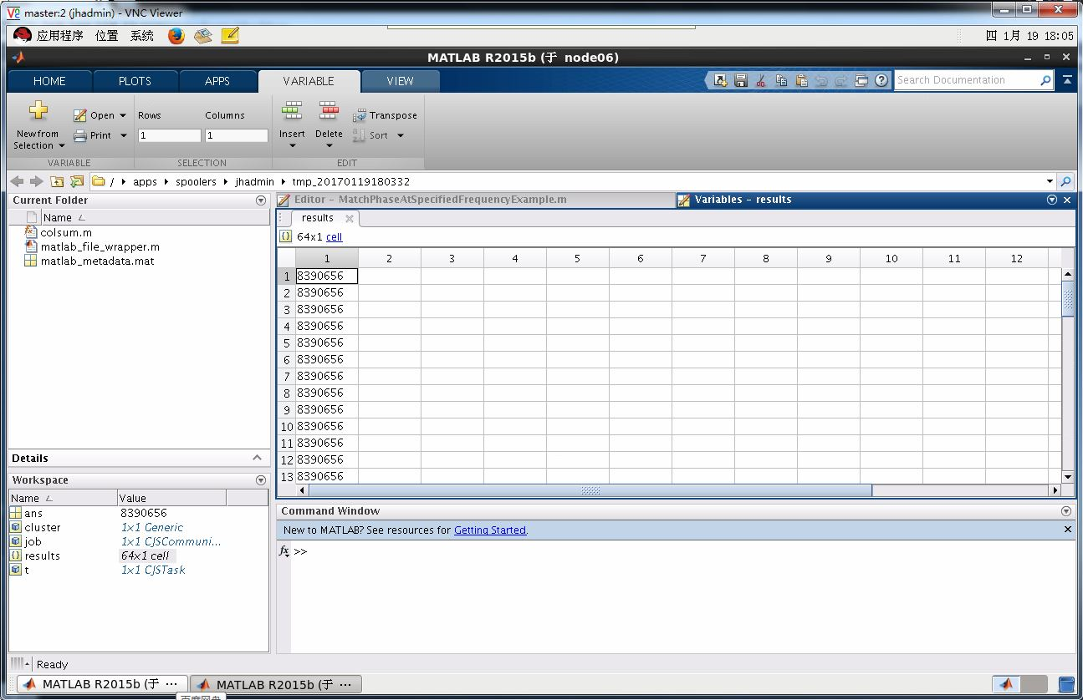

用户如果关闭了远程vnc窗口，也可以点击“打开图形窗口”再次进入远程图形桌面。

* 1. **作业管理**

作业管理主要是指查看作业信息、挂起作业、继续作业、终止作业四个功能。还可以按作业号、状态、队列、提交时间、执行节点、作业名对作业进行排序。

管理员可以在作业管理页面查看到所有用户的作业，并对这些作业进行操作。而其他用户仅能在该页面上查看到自己提交的作业。

作业管理页面如图所示：

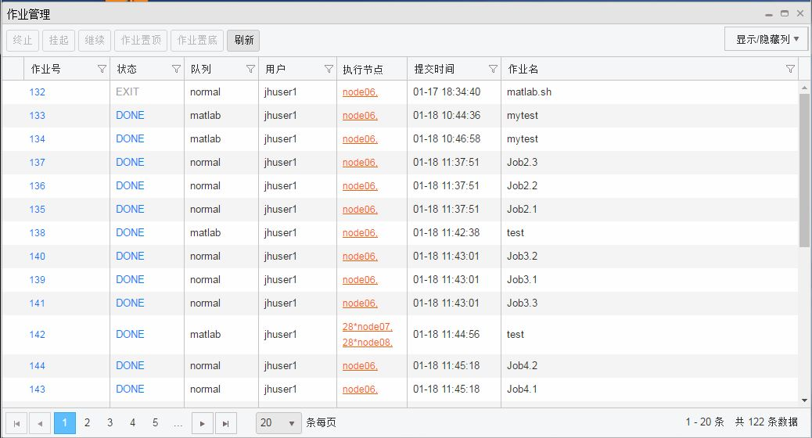

作业管理页面上显示了以下元素：

1. 作业号：默认显示；
2. 状态：默认显示，其中作业的状态包含有：RUN、PEND、PSUSP、USUSP、SSUSP、ZOMBI、UNKWN、DONE、EXIT；
3. 队列：默认显示，显示作业运行的队列名称；
4. 用户：默认显示，显示作业的执行用户；
5. 提交时间：默认显示；
6. 执行节点：默认显示；
7. 作业槽数：默认显示；
8. 执行时间：默认未显示，可从“显示/隐藏列”中选择显示该列，显示的是作业执行的时间点；
9. 结束时间：默认未显示，可从“显示/隐藏列”中选择显示该列，显示的是作业执行完成的时间点；
10. 项目：默认显示。当景行应用门户软件集成了景行安全控制软件，显示该列，反之未集成，就不显示该选项。

作业管理页面对每一列提供了过滤设置，并支持个性化手动设置过滤条件。用户可以通过在每一列右边的漏斗状图标，就可以进行每一列元素的过滤。这些过滤条件会自动保存起来，下次访问该页面的时候，会执行自己设置的过滤条。

其中每一列的过滤条件有：

1. 作业号：提供等于、大于、和小于三个过滤条件。过滤展开框如图所示：

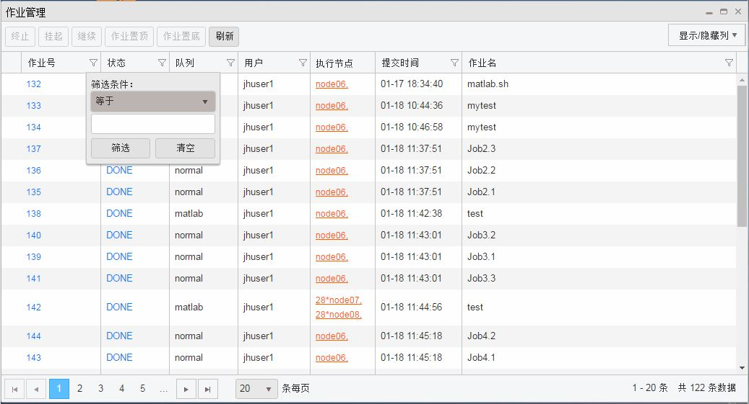

1. 状态：提供等于、不等于两个过滤条件，并提供一个选择框选择不同状态与两个过滤条件组合使用。过滤展开框如图所示：

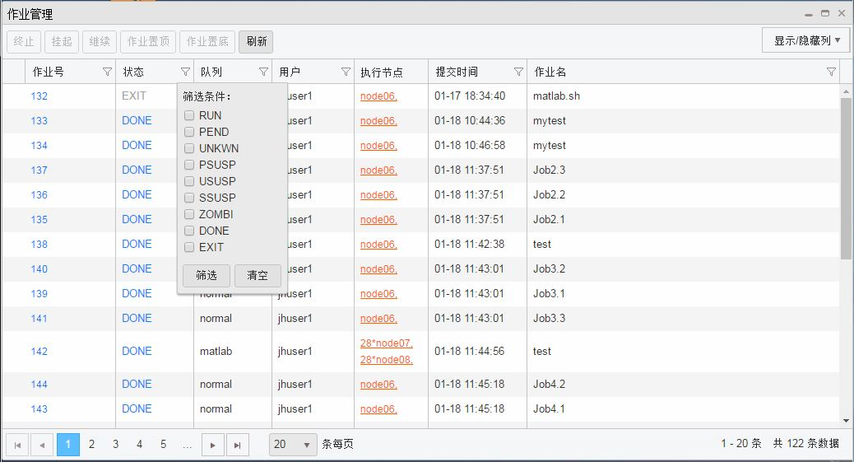

1. 队列：提供等于、不等于、包含和不包含四个过滤条件。过滤展开框如图所示：

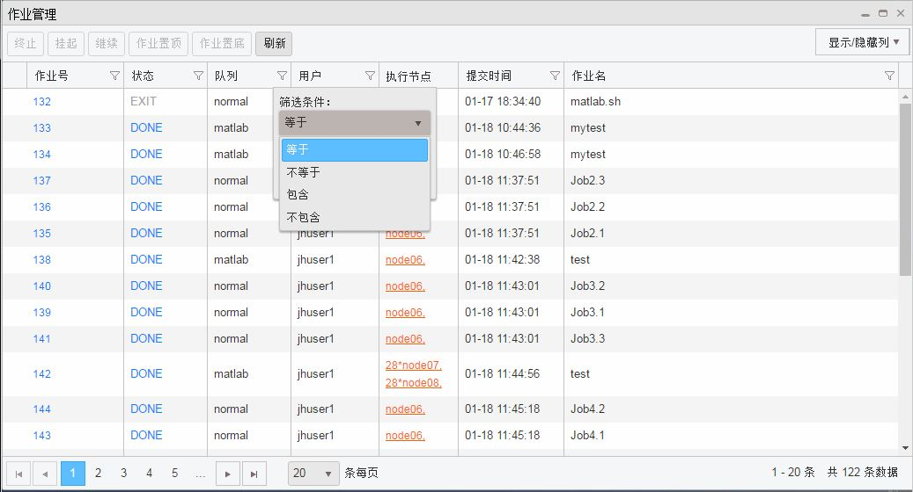

1. 用户：作业的执行用户。提供等于、不等于、包含和不包含四个过滤条件。过滤展开框如图所示：

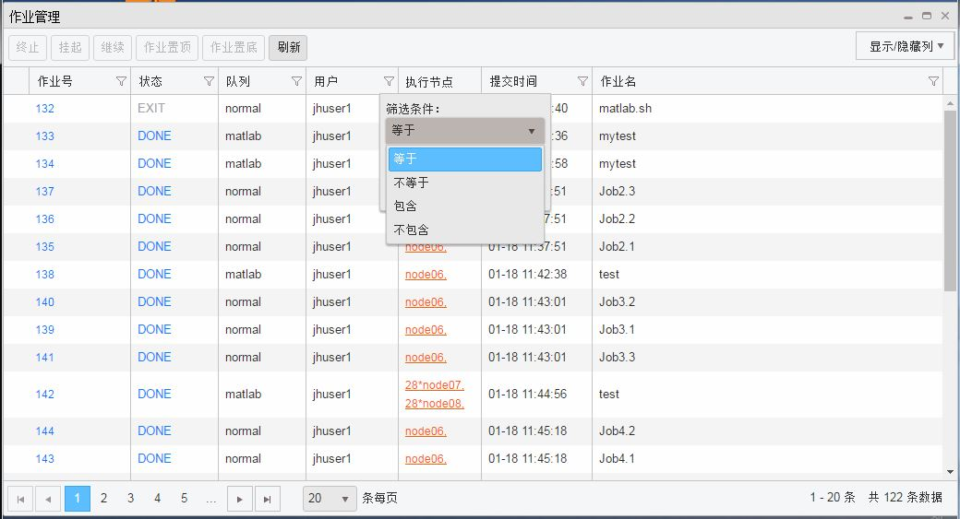

1. 执行节点：未提供过滤设置，仅提供排序功能。
2. 作业槽数：提供大于、等于、小于三个过滤提交，进行过滤。过滤框如图所示：

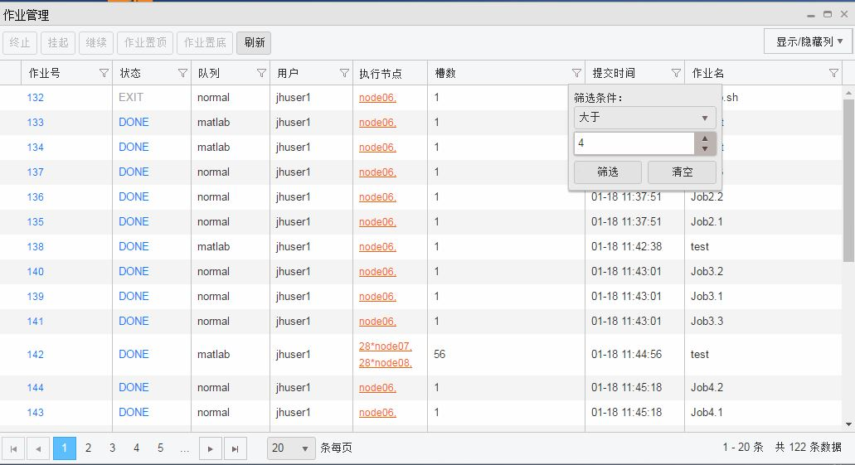

1. 提交时间：提供大于和小于两个过滤提交，同时选择时间点，进行过滤。过滤框如图所示：

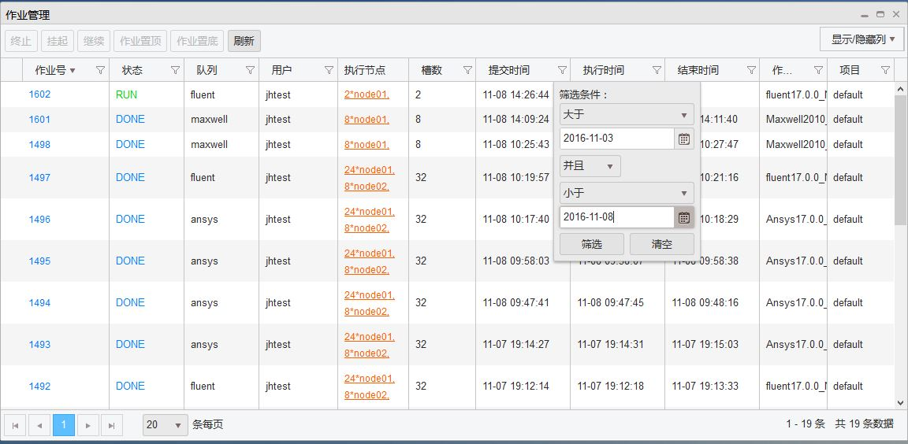

下面将详细介绍作业管理的四个主要功能：

查看作业信息

挂起作业

继续作业

终止作业

#### 查看作业信息

作业信息主要包括用户、队列、项目、状态、命令、提交节点、执行节点、提交目录、执行目录、作业槽数，提交时间、执行时间、结束时间、CPU执行时间、作业历史信息、作业输出等。作业信息页面如图所示：

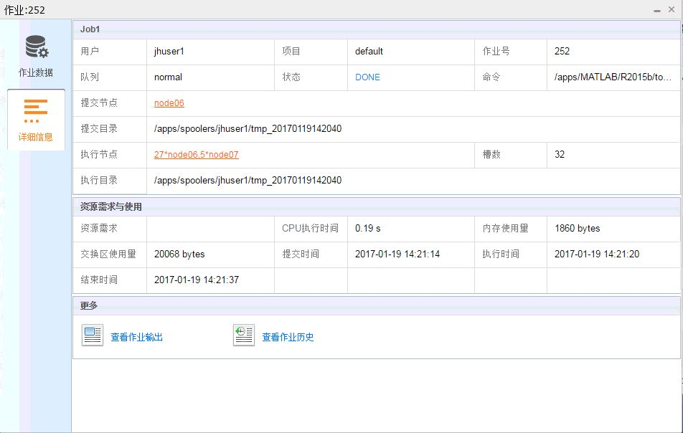

作业详细信息页面统计了作业的资源需求与使用，以及作业的执行情况。详细信息页面统计了以下几项：

* 作业号
* 作业名
* 用户：作业的执行用户。
* 队列：作业的执行队列
* 项目：作业的项目名
* 状态：作业的实时状态
* 命令：作业的执行命令
* 提交节点/提交目录
* 执行节点/执行目录
* 作业槽数：若是RUN状态的作业，该参数指的是作业占用的槽数，若是PEND状态即为作业执行所需要的槽数。
* 资源需求：作业提交的请求资源串。
* CPU执行时间：作业执行完成后所使用的CPU时间。在作业执行完成后才显示。
* 内存/交换区使用量：作业执行完成后所使用的内存和交换区使用。在作业执行完成后才显示。
* 提交/执行/结束时间

鼠标指针停留在提交节点或执行节点上，会显示该节点的机器状态，如图所示：

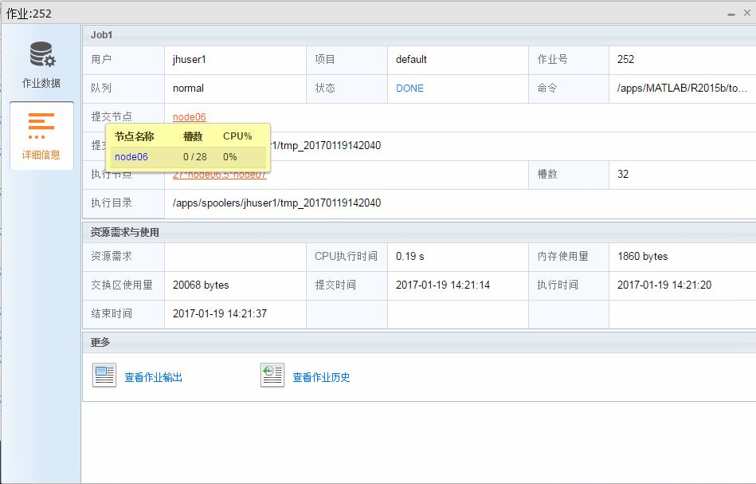

点击【查看作业输出】，可以在页面上直接看到作业的运行输出信息（只有在作业运行时才有输出），如图所示：

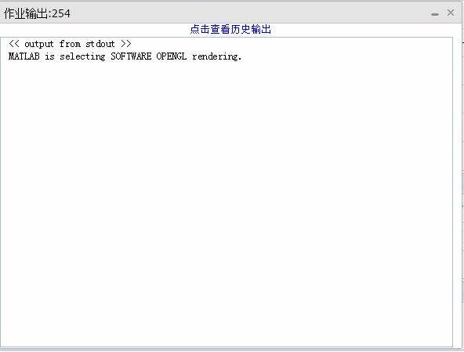

点击【查看作业历史】，可以在页面上直接看到作业的历史信息，如图所示：

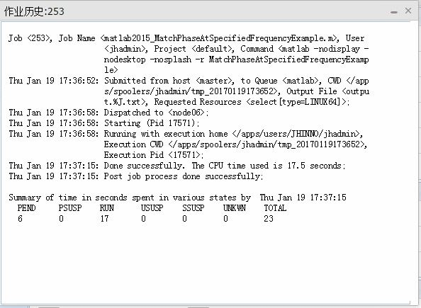

#### 挂起作业

仅能对PEND、RUN状态的作业执行挂起操作。可以同时选择一个或多个作业进行挂起操作，也可以在作业信息页面对作业进行挂起操作。其中PEND状态的作业挂起后状态变成PSUSP，RUN状态的作业挂起后状态变成USUSP。

#### 继续作业

仅能对PSUSP、USUSP状态的作业进行唤醒操作，使挂起的作业可以继续运行。可以同时选择一个或多个作业进行继续操作，也可以在作业信息页面对作业进行继续操作。其中PSUSP状态的作业继续后状态变成PEND，USUSP状态的作业继续后状态变成RUN。

#### 终止作业

仅能对PEND、RUN、PSUSP、USUSP状态的作业进行终止操作。可以同时选择一个或多个作业进行终止操作，也可以在作业信息页面对作业进行终止操作。其中，对作业进行终止后作业状态变成EXIT。

* 1. **数据管理**

云端数据管理主要是对数据列表、云端家目录、云端工作区中的数据进行管理。对数据的操作主要有查看数据详细信息、删除数据、对数据列表进行排序。对文件的主要操作有新建文件夹、新建文本文件、上传文件、打开文件、下载文件、选择文件、查看文件信息、剪切文件、复制文件、粘贴文件、删除文件、重命名文件、对文件进行前后处理、对文件进行排序。

下面将详细介绍数据管理的主要三项内容：

4.3.1 数据列表

4.3.2 数据区

4.3.3 工作区

#### 数据列表

数据管理页面主要显示了列表的形式显示了用户提交作业所产生的数据。如图所示：

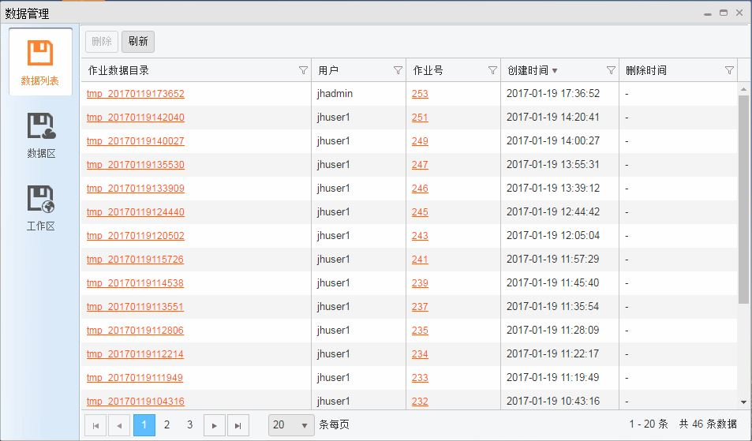

数据列表中显示的是提交作业产生的数据信息，可以同时选择一个或多个数据进行删除操作，也可以根据作业数据名、项目、创建时间、删除时间对数据列表进行排序。点击作业数据目录名可以进入数据信息页面，在该页面可以查看数据的详细信息。

数据管理页面上显示了以下元素：

1. 作业数据目录：默认显示。
2. 用户：默认显示。
3. 作业号：默认显示。
4. 创建时间：默认显示。
5. 删除时间：默认数据目录保存三个月。用户可以点击数据目录名可进入数据详细信息设定数据的删除时间。

数据管理页面对每一列提供了过滤设置，并支持个性化手动设置过滤条件。用户可以通过在每一列右边的漏斗状图标，就可以进行每一列元素的过滤。这些过滤条件会自动保存起来，下次访问该页面的时候，会执行自己设置的过滤条。

其中每一列的过滤条件有：

1. 作业数据目录：提供等于、不等于、包含和不包含四个过滤条件。过滤选择框如图所示：

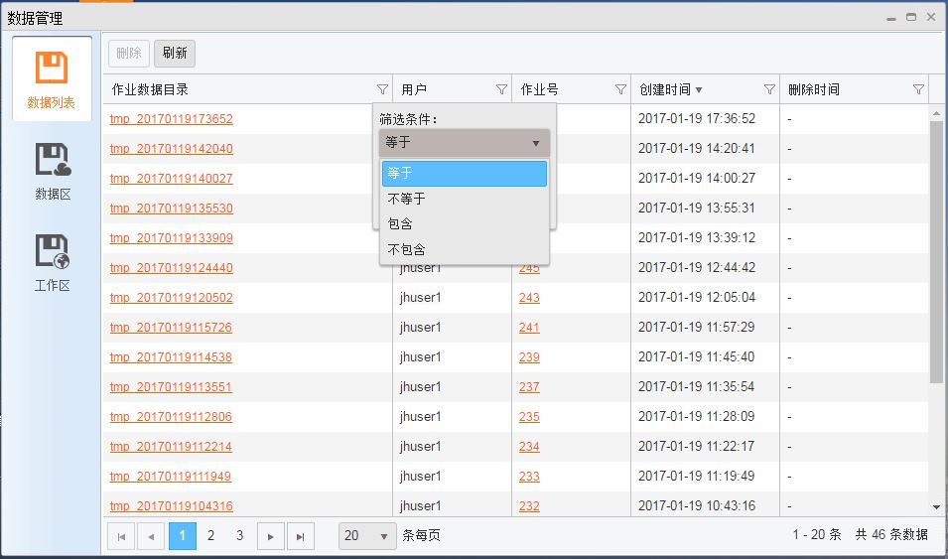

1. 用户：提供等于、不等于、包含和不包含四个过滤条件。过滤选择框如图所示：

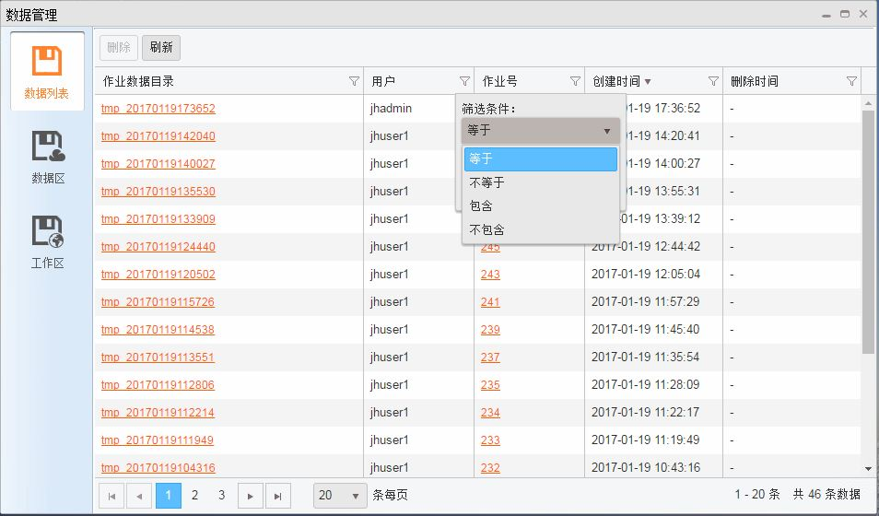

1. 作业号：提供等于、大于、和小于三个过滤条件。过滤选择框如图所示：

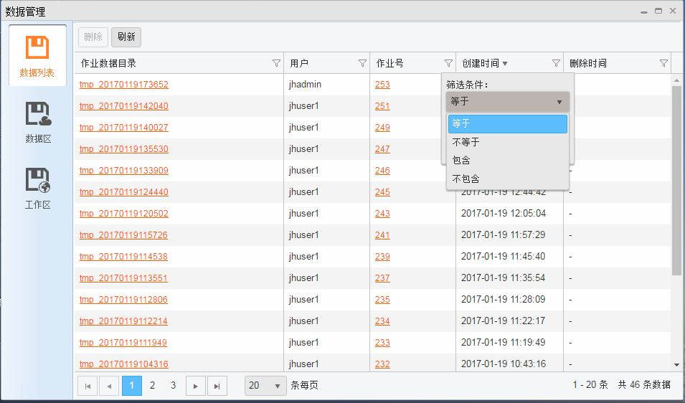

1. 创建时间：提供大于和小于两个过滤提交，同时选择时间点，进行过滤。过滤框如图所示：

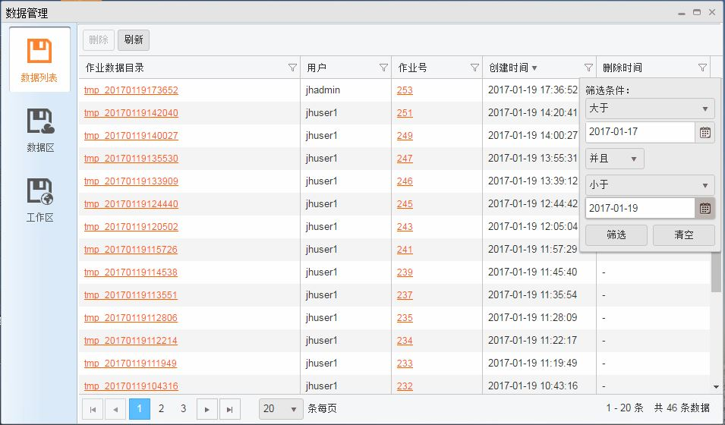

1. 删除时间;提供大于和小于两个过滤提交，同时选择时间点，进行过滤。过滤框如图所示：

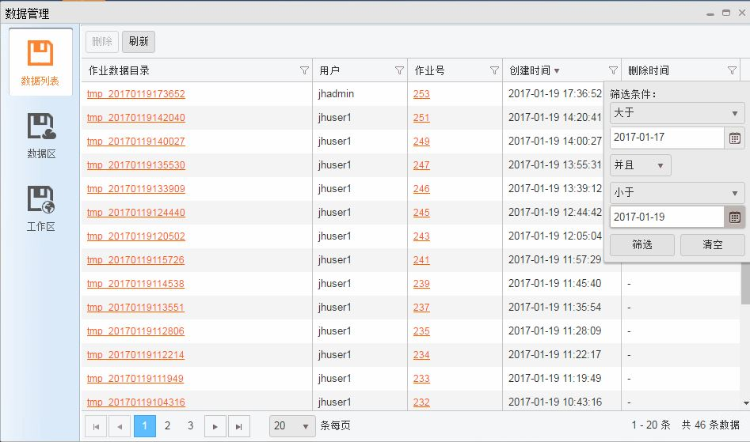

点击数据管理页面上的作业数据目录名，页面跳转至作业数据详细信息页面。数据详细信息页面如图所示：

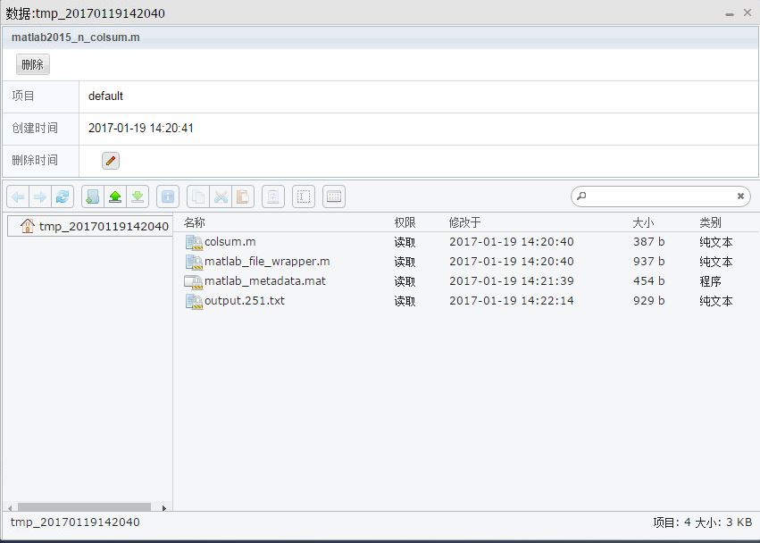

数据信息页面列出了数据目录下的文件，可以通过页面中间的功能图标或右键对文件进行打开、下载、剪切、复制等操作。如图所示：

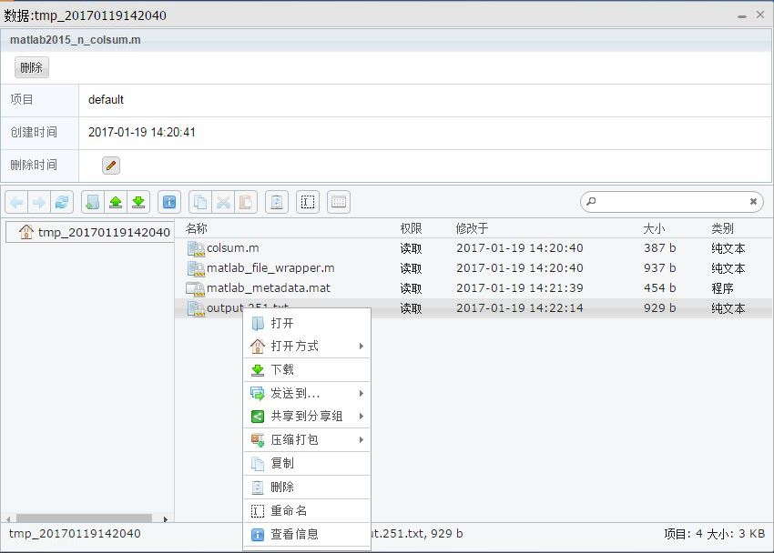

其中数据的删除时间可以进行手动修改，如图所示：

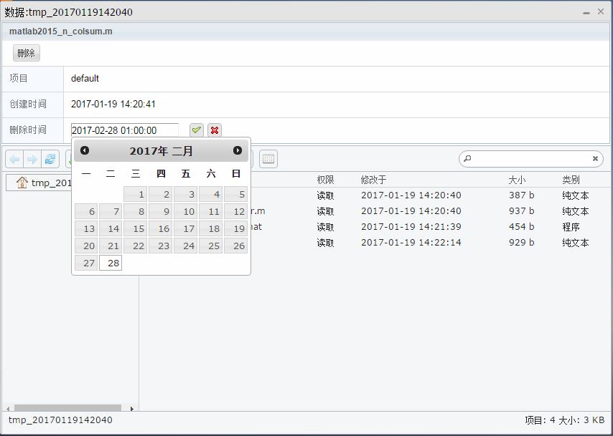

#### 数据区

数据区页面如图所示：

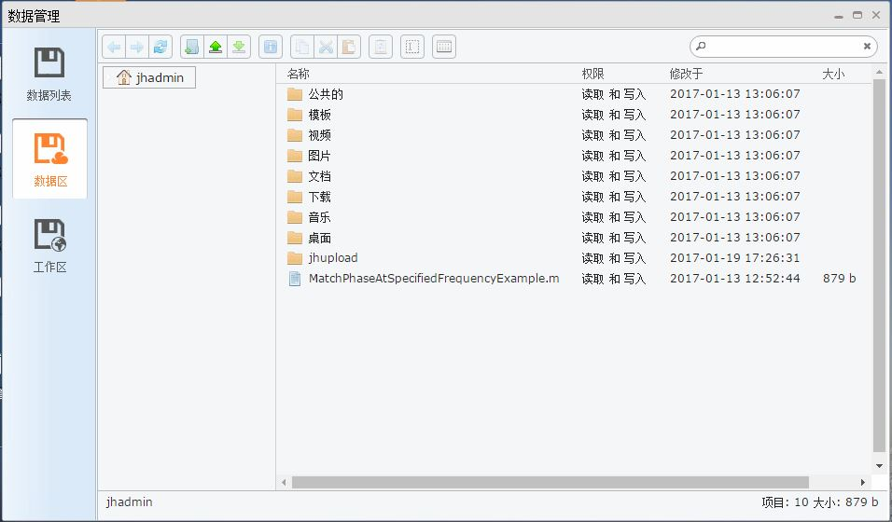

数据区中列出的是服务器端用户home目录下的文件，可以对文件进行打开、下载、剪切、复制、粘贴等操作。

#### 工作区

工作区页面如图所示：

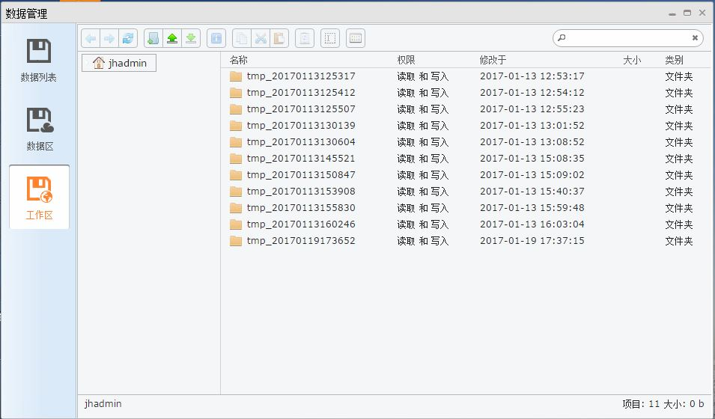

工作区列出的是用户spooler目录下的文件。可以对文件进行打开、下载、剪切、复制、粘贴等操作。

* 1. **会话管理**

在用户使用【Matlab并行】等软件的时候，如果选择了【图形界面支持】，系统会给每一个用户配置一个远程的二维VNC桌面，用户可以在会话管理中对自己的桌面进行管理

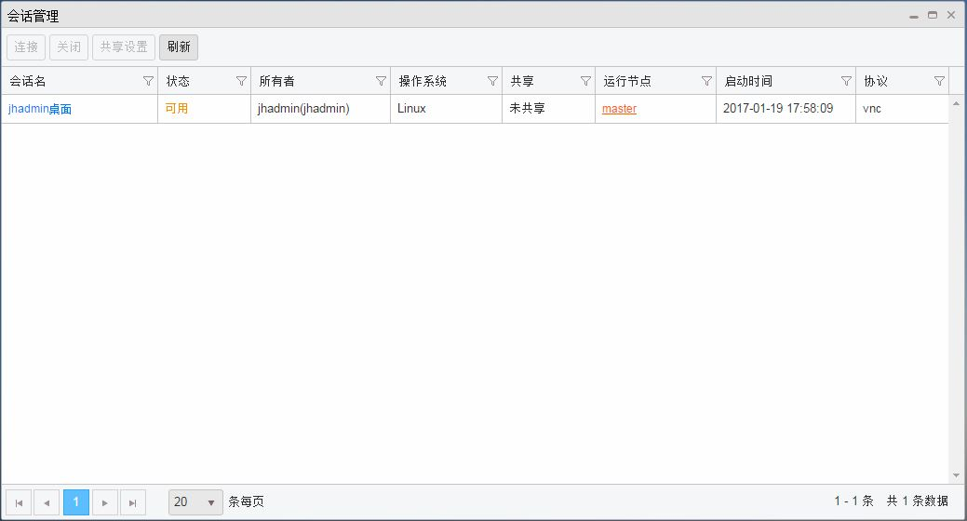

在桌面管理中，用户可以查看自己的桌面，同时当用户鼠标移到自己的桌面时，系统会自动弹出这样的快捷连接和关闭的功能，用户可以快捷地连接自己的桌面，当不需要桌面以后，用户可以点击关闭自己的桌面。

同时，选中用户自己的桌面以后，用户可以进行连接、关闭和刷新的操作。

* 1. **集群监控**

集群监控主要显示集群中各节点的信息、对节点进行打开上线和下线操作（该操作仅限系统管理员）、查询可用CPU等。集群监控页面如图所示：

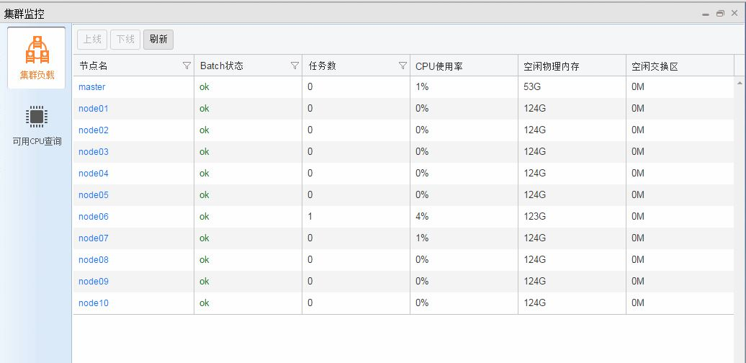

集群监控列表显示以下元素：

1. 节点名：默认显示；
2. Batch状态：默认显示，包括：ok、unavail、unreach、closed_Full、closed_Adm、closed_LIM；
3. 任务数：默认显示，即占用的作业槽数；
4. CPU使用率：默认显示；
5. 物理内存使用量：默认显示，单位MB；
6. 交换区使用量：默认显示，单位MB；

集群负载页面对每一列提供了过滤设置，并支持个性化手动设置过滤条件。用户可以通过在每一列右边的漏斗状图标，就可以进行每一列元素的过滤。这些过滤条件会自动保存起来，下次访问该页面的时候，会执行自己设置的过滤条件。

下面将详细介绍集群监控的主要两项：

工作站负载

可用CPU查询

#### 工作站负载

在该页面，可以同时选择一个或多个节点进行上线下线操作（仅限管理员），可以根据节点名、batch状态、任务数、CPU使用率、物理内存使用率、交换区使用率对节点进行排序，可以通过过滤框搜索节点。也可以点击节点名，进入节点详细信息页面。

节点详细信息页面如图所示：

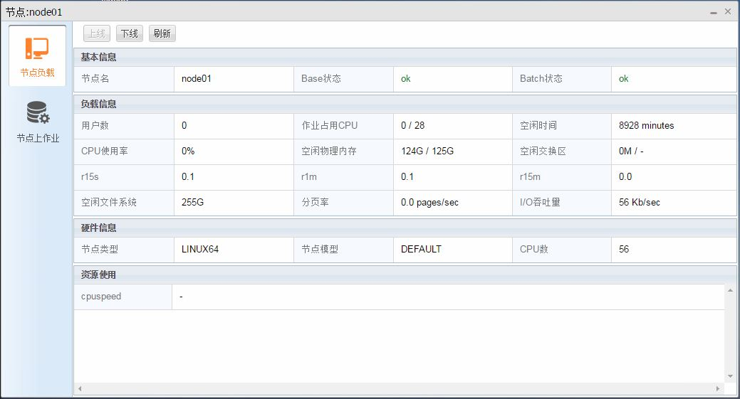

节点详细信息页面包括工作站负载和作业数据两项。

1. 节点负载

该页面主要显示了节点的详细信息，在该页面也可以对节点进行上线下线操作（仅限管理员操作）。

1. 节点上作业：运行在该节点上的作业。

节点上作业页面如图所示：

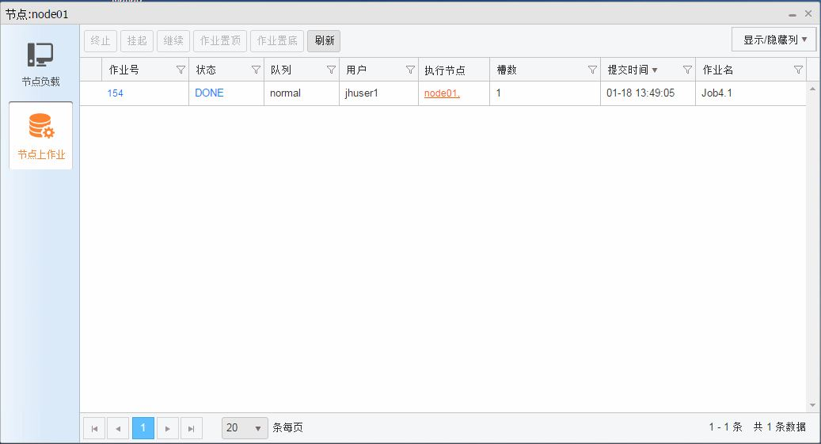

该页面显示了在该节点上执行的作业的信息，在该页面可以对作业进行挂起、继续、终止的操作，可以点击作业号查看作业的详细信息。

该页面上同样提供了每一列的过滤设置，与作业管理页面完全相同。

#### 可用CPU查询

可用CPU查询显示系统中CPU总数、作业占用CPU、运行作业占用CPU、挂起作业占用CPU、可用CPU、系统当前等待作业数、还需CPU数。

可用CPU查询页面如图所示：

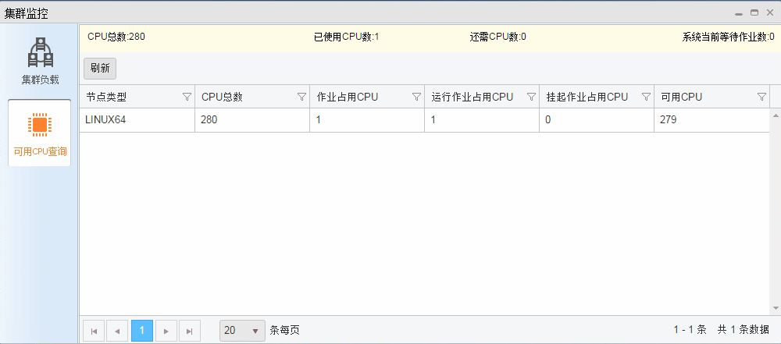

可用CPU查询页面对每一列也提供了过滤设置，并支持个性化手动设置过滤条件。